Дзяржаўная ўстанова адукацыі
“Заастравецкая сярэдняя школа Клецкага раёна”

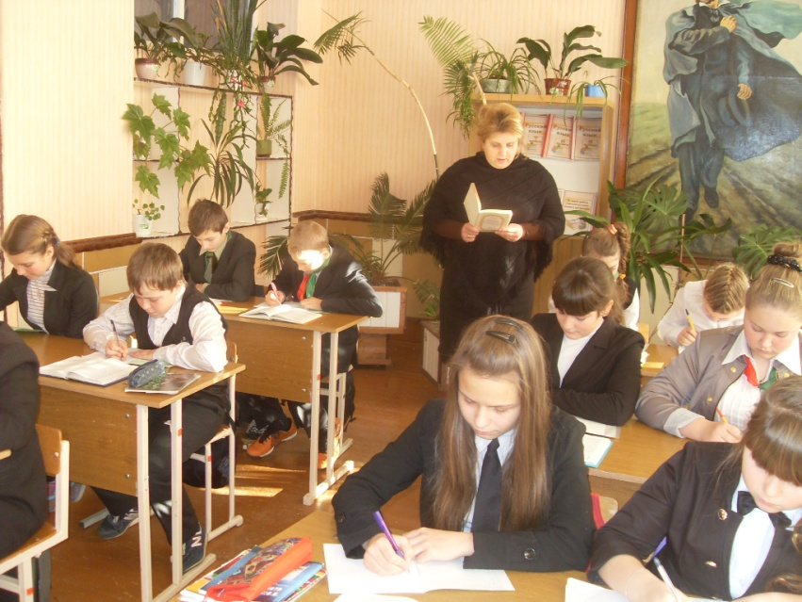

Настаўнік беларускай мовы і літаратуры
Васілеўская Іна Мікалаеўна

2013 г.

Тэма. Склад.Націск
Задачы:

1.Паглыбіць веды вучняў пра ролю складападзелу і націску ў словах; узнавіць і развіць уменне дзяліць словы на склады , адрозніваць націскныя і ненаціскныя склады; удасканальваць навык вызначэння пазіцыі складу адносна націскнога; праверыць наколькі вучні валодаюць гэтымі ўменнямі; садзейнічаць запамінанню і выпрацоўцы правільнага вымаўлення слоў, у якіх вучні робяць памылкі ў націску;

2.Развіваць вуснае маўленне вучняў, уменне дакладна фармуляваць свае думкі , камунікатыўныя навыкі, мысленне вучняў , спрыяць развіццю творчай актыўнасці і ініцыятывы вучняў;

3.Выхоўваць у вучняў пачуццё таварыскасці і калектывізму, любові і павагі да роднай мовы .

Тып урока: камбінаваны.

Абсталяванне: мультымедыйная прэзентацыя, раздатачны матэрыял для выканання заданняў і рэфлексіі, інтэлектуальная карта “Склад. Націск”, вучэбны дапаможнік для 5 класа.

І.Арганізацыйны момант. Стварэнне спрыяльнай атмасферы, устанаўленне камунікацыі

Добры дзень, паважаныя сябры! Перш чым пачаць наш сённяшні ўрок, мне хацелася б пацікавіцца вашым настроем. А дапаможа мне ў гэтым лесвіца, якую вы бачыце перад сабой. Выберыце, калі ласка, прыступку, характарыстыка якой адпавядае вашаму ўнутранаму стану на гэтым уроку. У канцы ўрока мы яшчэ раз звернемся да яе, каб сказаць, ці правільна вы выбралі сабе прыступку. (Раздаецца кожнаму вучню)



Лесвіца “Стан маёй душы”

Камфортна


Упэўнены
Добра ў сваіх сілах

Дрэнна
Вельмі дрэнна

Эпіграф:
Матчына мова!
Словы і гукі твае чароўныя –
Спадчына наша галоўная,
Будучыні аснова.
Мікола Маляўка

ІІ. Мэтавызначэнне
-Скажыце, вы любіце нашу краіну?
- А за што вы яе любіце?
Гучыць песня “Каб любіць Беларусь нашу мілую…” ( муз. І. Лучанок, сл. А. Ставера ).
Сапраўды, наша краіна вельмі прыгожая. Прырода маляўнічая, людзі гасцінныя, ветлівыя. Аднак у нас ёсць яшчэ адно багацце… Гэта …родная мова, наша цудоўнае, яркае, сакавітае беларускае слова. (звяртанне да эпіграфа).
Мова мілагучная, непаўторная, але і складаная. Чаму складаная, спытаеце вы. Я адкажу вам. На ўроках беларускай мовы мы з вамі вывучалі правілы на правільнае напісанне слоў і правільную пастаноўку знакаў прыпынку. Але мы павінны не толькі беспамылкова пісаць словы, а яшчэ неабходна правільна і граматна вымаўляць іх. А што на вашу думку патрэбна ведаць, каб правільна вымавіць слова?
- Націск!
- Я з вамі згодна. Тэма нашага сённяшняга ўрока – Склад . Націск

Давайце вызначым задачы, якія будзем ставіць перад сабою з дапамогай прыёму “Алфавіт”.

Н - навучыцца С - садзейнічаць
А - авалодаць К-развіваць камунікатыўныя навыкі
Ц – цікавіцца Л- лагічнае мысленне
І - імкнуцца А- актывізаваць
С -сфарміраваць Д- дапамагчы
К- канкрэтызаваць
Я спадзяюся, што праца наша пройдзе плённа, мы добра папрацуем і дасягнем пастаўленых задач.

ІІІ. Праверка дамашняга задання
1.Першы чым пачаць вывучэнне новай тэмы, я хачу, каб вы ўзнавілі свае веды з папярэдніх урокаў пра гукі і літары беларускай мовы. Звернемся зноў да слоў Міколы Маляўкі, якія я ўзяла ў якасці эпіграфа да сённяшняга ўрока. Вам неабходна назваць словы, у якіх гукаў больш, чым літар, патлумачыць свой выбар. (Вучні называюць словы)
2.Устаўце прапушчаныя літары: селянін, лес, сякера, зямля, лясны, спёка, спякотны, вецер.
-Якім правілам карысталіся, калі запісвалі словы?
-Сфармулюйце правіла напісання галосных е,ё,я ( Вучні фармулююць правіла “Правапіс галосных е,ё,я”).
3.Карыстаючыся алфавітам, запісаць прыказку. Пры выкананні задання памятайце, што ўсе літары ў алфавіце знаходзяцца ў пэўнай паслядоўнасці.
2, 6, 9, 14, 21 12, 10, 15, 32, 14, 1, 15, 1, 3, 21, 12, 10.
БЕЗ МУКІ НЯМА НАВУКІ.

IV. Тлумачэнне новага матэрыялу. Арганізацыя пошукавай дзейнасці

1.- Рабяты, звярніце, калі ласка, увагу на другое слова ў прыказцы. На вашу думку, ці ўплывае націск на значэнне гэтага слова?
- Уплывае: мука – мука.
-Што ж такое націск і якая яго роля ў словах? Я прапаную вам знайсці адказ на гэта пытанне самім. (Работа з табліцай і параграфам 31).

І група. “Даследчыкі”. Задача – вызначыць з дапамогай тлумачальнага слоўніка, што такое націск і склад слова. Адкажыце на пытанне:
- Якую ролю адыгрывае націск у словах?

ІІ група. “Канструктары”. Задача – зрабіць на аснове атрыманых ведаў інтэлект-карту (своеасаблівую шпаргалку для сябе) на тэму “Склад . Націск”.

ІІІ група. “Мовазнаўцы”. Задача – на канкрэтных прыкладах паказаць, якую ролю адыгрывае націск у беларускай мове, і як ён уплывае на лексічнае значэнне слова?

2. Прадстаўленне творчых работ вучняў.

- Як праверыць колькі складоў у слове?
1. Можна падставіць далонь. Колькі разоў вы пачуеце штуршкі паветра на далонь, столькі і складоў.
2.Колькі галосных, столькі і складоў.

Гульня “Хто хутчэй”( Работа ў парах)
Правядзіце адпаведныя лініі .
1.Алфавіт, бульбяны, шаснаццаць, збажына аднаскладовыя
2.Яма, вусы, сонца, іскра трохскладовыя
3.Дождж, пяць, порт, лес двухскладовыя

V.Фізкультхвілінка
(Запішыце сваімі вачамі тэму нашага ўрока “Склад .Націск”)

VІ. Замацаванне новага матэрыялу.
1.Рубрыка “Цікава ведаць”
Паставіць націск у аднакаранёвых словах: зямля, земляны, зазямлёны; лес, ляснік, леснічоўка.
Вывад: націск у беларускай мове рухомы. Ён можа знаходзіцца на любым складзе. А вось у французскай мове націск заўсёды падае на апошні склад: кіно, жалюзі, журы і інш. А ў польскай на перадапошні: пані, дзінькуе.
Калі сумняваецеся ў правільнай пастаноўцы націску, то заўсёды можна звярнуцца да арфаграфічнага ці тлумачальнага слоўнікаў.

2.Выпісаць словы, у якіх націск падае на 1-ы склад (І рад), 2-і (ІІ рад), 3-і (ІІІ рад).
Навіна, крупы, цяжар, спіна, сантыметр, магазін, кулінарыя, камбайнер, дэфіс, рэмень, вярба звычай, жальба, выпадак, адзінаццаць, крапіва.
3.Хвілінка кемлівасці
Паставіць націскі ў словах і растлумачыць іх значэнне:
Пара- пара, прыклад - прыклад, кавалі-кавалі. вараны-вараны, кара-кара, рады-рады, казак-казак, мазалі-мазалі, яму-яму, падаць-падаць.

4. Гульня “Самы ўважлівы”. (Вучні слухаюць загаддзя запісаны дыялог з памылковым націскам у пэўных словах. Пасля слухання неабходна назваць недахопы і выправіць іх).
Не толькі бярозавік цягнуў, вабіў Андрэя. Вабіў сам лес. Без яго Андрэй проста не ўяўляў свайго жыцця , бо лес акружаў вёску, у якой ён, Андрэй, нарадзіўся. З усіх бокаў і ніколі не маўчаў, заўсёды шумеў: улетку і ўзімку , вясною і ўвосень . Цяпер , вядома ,лес ужо не той, што быў калісьці , што аж гаманіў з небам. А якія высозныя , стройныя раслі сасны , ясені,бярозы! Шапка звальвалася , калі , задзіраючы голаву , хацеў паглядзець на вяршыню. (Правільныя адказы-бокаў-бакоў, сасны-сосны, голаву-галаву)
-А ці ўсе словы маюць націск?
- Не. Службовыя часціны мовы не маюць націску.

VІІ.Падвядзенне вынікаў урока. Выстаўленне і каменціраванне адзнак.

Рэфлексія.
Успомніце лесвіцу і тую прыступку, на якой вы знаходзіліся у пачатку ўрока. Ці змяніўся ваш настрой? Спадзяюся, што не сапсаваўся, а нават палепшыўся. Вазьміце свой добры настрой і прааналізуйце сваю працу на сённяшнім уроку. Перад вамі трохкутнік. (Вучні падымаюць рукі пры станоўчым адказе на пытанне, настаўнік запісвае іх колькасць у піраміду).
- Хто з вас апынуўся на вяршыні ведаў па тэме?
- У каго засталіся пытанні па тэме?
- Каму яшчэ трэба папрацаваць?
- Што было больш цікавым?
Дзякуй за працу! Да новых сустрэч!

